授 权 委 托 书
中国重汽集团济南卡车股份有限公司：
我单位现全权委托被授权人 于磊磊 作为我单位办理货款的固定联系人。被授权人相关信息和委托单位实际收款银行账户信息如下：
被授权人姓名：于磊磊 身份证号：133030198101315498
被授权人联系方式：19831788716
授权范围：办理货款、办理对账等、三包清退等
授权有限期限： 2025年 1月1 日至 2025 年 12 月 31 日
委托单位名称（全称）：河北光华荣昌汽车部件有限公司
委托单位实际收款银行账号：276260122000069725
委托单位实际收款银行名称:河北黄骅农村商业银行股份有限公司
委托单位实际收款银行行号：315145100016
我单位承诺：被授权人代表本单位行为，将承担授权范围内的全部经济责任和法律后果。我单位向贵单位提供的实际收款银行账户是合法持有的，银行账户信息核对无误。

委托单位名称（盖单位公章） 委托单位财务专用章

法人代表： 委托单位财务负责人:
签发时间：
附被授权人身份证正反面复印件：
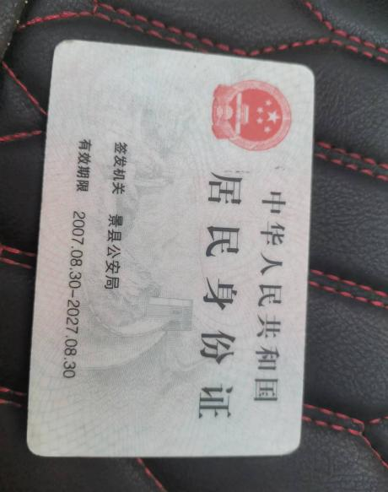

身份证反面复印件
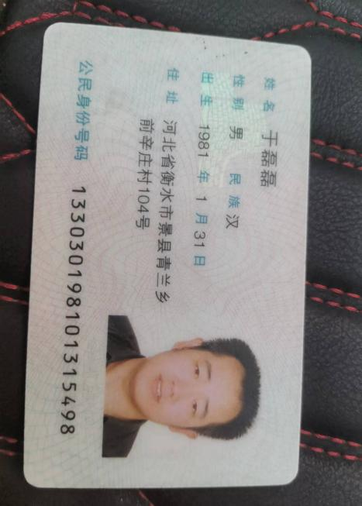

身份证正面复印件

